FASE 1 PROYECTO 1º CS DAM

**Integrantes del grupo:** Brahim Litim, Alex Sanchez, Santiago Parra, Alex Colón.

Para comenzar con el proyecto nos hemos reunido en grupo para hacer un brainstorming y analizar las posibles ideas del Software que vamos a realizar, y estas han sido las principales propuestas que hemos pensado:

* Bolera
* **Gestor de Banca**
* Discoteca
* Mod de Minecraft

Definitivamente nos hemos quedado con la propuesta del Gestor de Banca, ya que hemos visto que es la que más juego nos puede dar, para crear el software en NetBeans y que sea completo, con todo lo que el proyecto requiere.

**Diagrama de Gantt**

Este diagrama representa de manera orientativa la temporalización del trabajo y la gestión del tiempo para cada parte del proyecto.

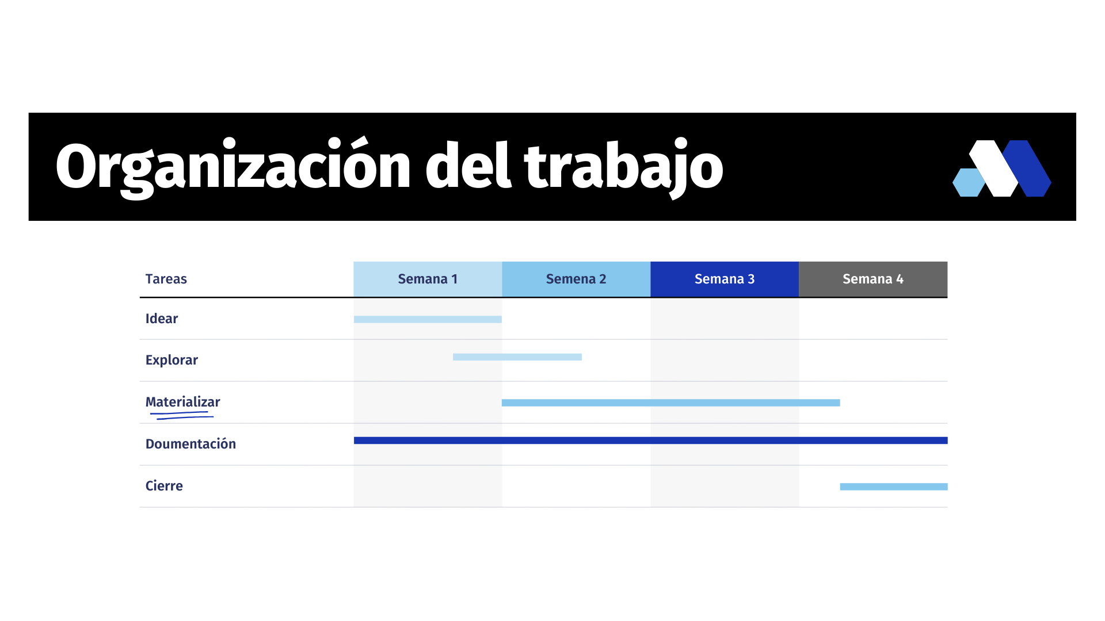

**Análisis DAFO:**

El DAFO nos permite identificar las principales fortalezas internas del equipo, así como posibles debilidades que podrían afectar su rendimiento. También, se han considerado factores externos que representan oportunidades para potenciar el trabajo del grupo, así como amenazas que podrían influir negativamente en el trabajo.

Todo este análisis nos permite realizar un trabajo en grupo más eficiente y estar concienciados con los aspectos positivos y negativos que nos podrían afectar.

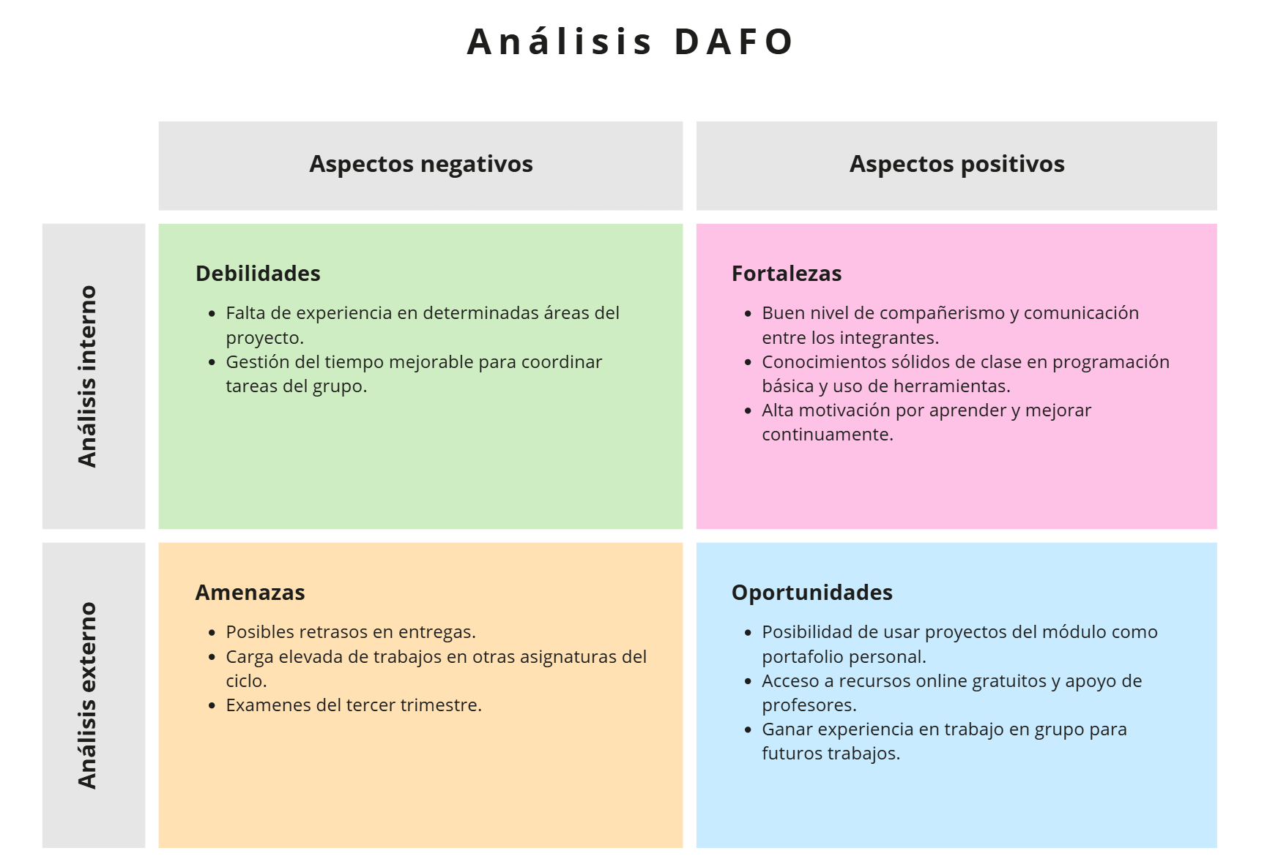

**Modelo de Negocio:**

El modelo de negocio se realiza para definir como nuestro proyecto crea, entrega y captura valor (a esto nos referimos como convertimos nuestro proyecto en ingresos y beneficios para los clientes y para el software mismo de la empresa). Es una herramienta que permite entender que ofrece nuestro proyecto, a quién va dirigido y cómo garantiza sus ganancias.

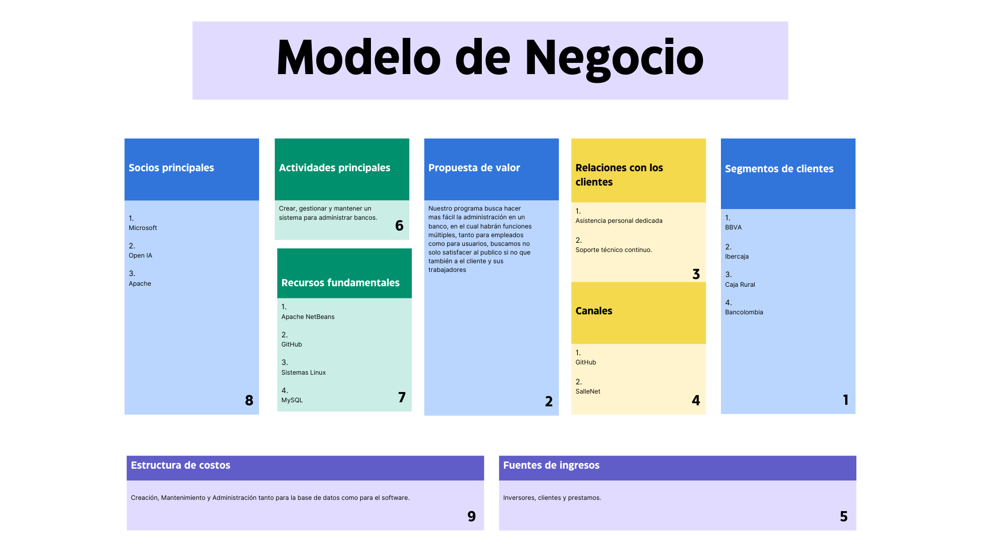

**División entre asignaturas:**

**Programación:**

Buscamos la creación de un software que sea sostenible, agradable a la vista, y funcional, con el cual podamos administrar o gestionar un banco. El equipo trabajará en conjunto para tener un código funcional.

De la gestión de los movimientos del usuario como consultar saldo, ingresar dinero o retirar dinero se encargará Alex Colón

De la gestión de movimientos del usuario como transferir dinero o consultar movimientos se encargará Brahim Litim

De la parte de administrador dar alta o dar de baja se encargará Santiago Parra.

De la parte de administrador Modificar datos de cliente y buscar cliente se encargará Alex Sánchez.

**Bases de datos:**

Crearemos una base de datos con la cual se gestionarán contraseñas, pagos, transacciones, etc. Con el equipo trabajaremos desde cero creando un modelo relacional, modelo entidad-relación y por último la base de datos, así tendremos todo de forma correcta y trabajaremos ordenadamente.

Trabajo realizado por:

Lo principal antes de realizar el proyecto es realizar un esquema general de nuestro software y de las funcionalidades que vamos a implementar, así como las diferentes pantallas y botones, lo explicaremos previamente:

Nuestro Software de gestión de banca comenzará con una pantalla de inicio de sesión con un simple botón.

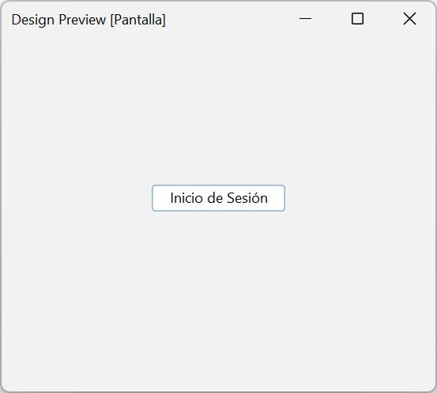

Este botón llevará a otra pantalla en el que nos pedirá DNI y contraseña para acceder a las funcionalidades de usuario básico.

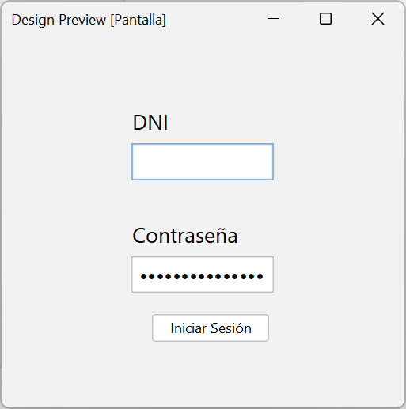

En la pantalla de cliente aparecerán los siguientes botones:

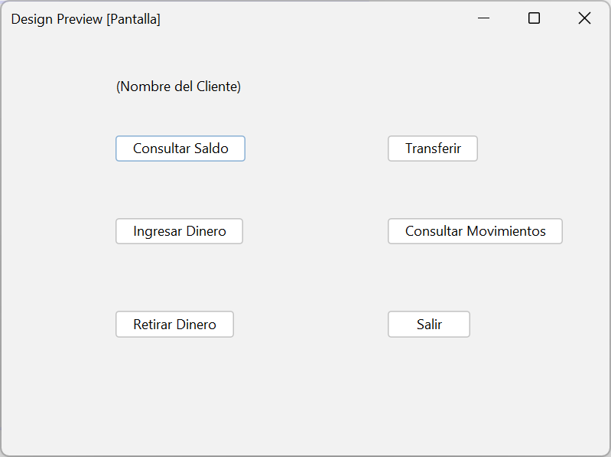

Vamos a explicarlos:

Consultar saldo: Mostrará una pestaña emergente con el saldo correspondiente de la cuenta.

Ingresar dinero: Mostrará una pestaña emergente con el saldo a ingresar y una barra de estado.

Retirar dinero: Funcionamiento similar al anterior.

Transferir: Pedira la cantidad y operación a realizar, asi como la cuenta de destino, verificando que exista.

Consultar movimientos: Genera un archivo con los movimientos realizados en la cuenta, sacados de la información almacenada en la base de datos.

Salir: Cierra el programa.

En el caso de ingresar con admin admin en el login, accederemos a la ventana de usuario avanzado, con botones de gestión de usuarios.

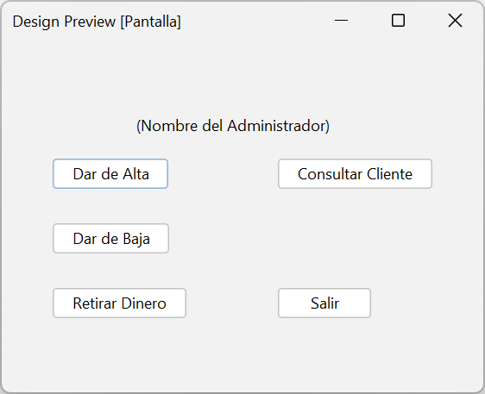

El IBAN se generará automáticamente.

